COORDINACIÓN DE SALUD

REQUISITOS PARA SOLICITUD DE APOYO DEL AREA DE
COORDINACIÓN SALUD MUNICIPAL

El solicitante deberá plasmar en un Oficio con el formato que se anexa al documento, su oficio de solicitud de apoyo.
Dicha solicitud puede ser de tipo informativa que correspondan a temas de salud que puedan abordarse en infografías de medios digitales, jornadas, campañas, talleres, capacitaciones y/o platicas informativas, para eventos sociales, campañas de vacunación y asesorías al público en general etcétera, o bien solicitudes de mejoras con bienes o servicios para las diferentes áreas publicas de la salud en nuestro municipio.
Acudir a la oficina de correspondencia para ingresar el oficio:
- Solicitud dirigida a la Mtra. Yeymi Yadira Solis Zabala, presidenta Municipal Constitucional, con Atención a Coordinación de Salud.
- Anexar Copia de identificación oficial de quien ingresa la solicitud.
- Proporcionar número Telefónico en la solicitud para dar seguimiento.
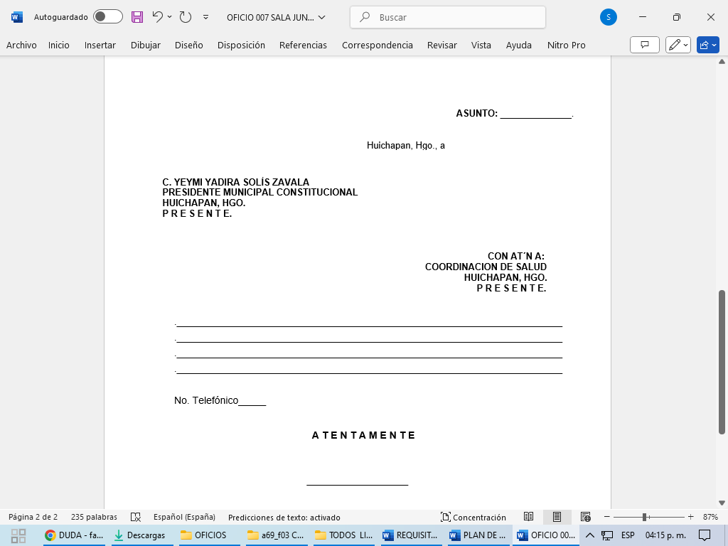

REQUISITOS PARA SOLICITUD DE TRASLADOS MEDICOS DEL AREA DE
COORDINACIÓN SALUD MUNICIPAL

El solicitante deberá plasmar en un Oficio con el formato que se anexa al documento, su oficio de solicitud de traslado.
Dicha solicitud debe de incluir motivo del traslado médico, diagnostico del paciente, lugar de la cita médica, fecha y hora y numero de teléfono.
Acudir a la oficina de correspondencia para ingresar el oficio:
- Solicitud dirigida a la Mtra. Yeymi Yadira Solis Zabala, presidenta Municipal Constitucional, con Atención a Coordinación de Salud.
- Anexar Copia de identificación oficial de quien ingresa la solicitud.
- Copia de carnet medico con fecha y hora de cita medica
- Resumen medico vigente
- Estudio socioeconómico (se realiza en la coordinación de salud)
- Copia de identificación oficial del paciente
- Comprobante de domicilio vigente
- Proporcionar número Telefónico en la solicitud para dar seguimiento.

